Escola Municipal de Educação Básica Augustinho Marcon.
Catanduvas, novembro de 2020.
Diretora: Tatiana Bittencourt Menegat.
Assessora Técnica Pedagógica: Maristela Apª. Borella Baraúna.
Assessora Técnica Administrativa: Margarete Petter Dutra.
Professora: Janete Taciana de Marquias.
Aluno(a):
5º Anos 2

SEQUÊNCIA DIDÁTICA: NOSSO CORPO ESTÁ NA HISTÓRIA
DATA: SEMANA DE 23/11 ATÉ 27/11
OLÁ! GABRIELLI!! OLÁ ERICK! OLÁ PEDRO!!! OLÁ KAUÃ!!!

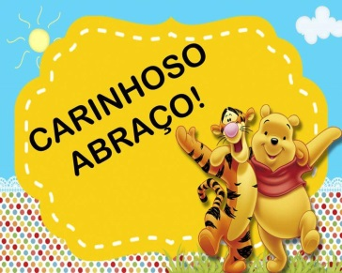
TUDO BEM COM VOCÊS E SEUS FAMILIARES POR ENQUANTO VAMOS PROSSEGUIR COM AS ATIVIDADES REMOTAS, ESTOU MUITO FELIZ DE VER O ESFORÇO DE VOCÊS EM REALIZAR AS ATIVIDADES. TAMBÉM QUERIA AGRADECER AOS FAMILIARES PELO APOIO E A DEDICAÇÃO EM AJUDAR VOCÊS EM TODAS AS ATIVIDADES PROPOSTAS. CONTINUE ASSIM REALIZANDO TODAS AS ATIVIDADES COM CAPRICHO. OBRIGADA! QUALQUER DÚVIDA ESTOU A DISPOSIÇÃO.

- ESCREVA A DATA;
- ESCREVA O SEU NOME COMPLETO
HISTÓRIA E GEOGRAFIA
ASSISTA O VÍDEO SOBRE AS FRAÇÕES

https://www.youtube.com/watch?v=4OTuvoFvAC0
ATIVIDADE 01
O QUE É A METADE?

DUAS PARTES IGUAIS SÃO A METADE.
$\frac{1}{2}$ OU METADE DO QUADRADO QUE ESTÁ PINTADO

AGORA PINTE APENAS AS FIGURAS QUE REPRESENTAM A METADE:

ATIVIDADE 02
OBSERVE AS FIGURAS E COMPLETE COM O QUE ESTÁ FALTANDO:
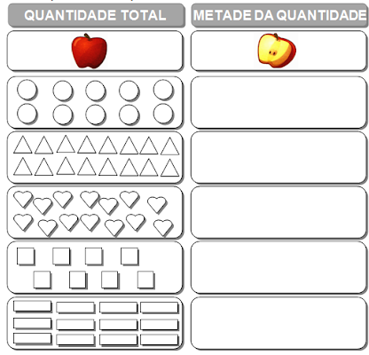
ATIVIDADE 03
INTEIRO E METADE
COMPLETE AS FIGURAS ABAIXO:
COMO AS FIGURAS ESTAVAM?
B) ( ) INTERIRAS ( ) PELA METADE
DEPOIS QUE VOCÊ COMPLETOU COMO FICARAM?
- ( ) INTERIRAS ( ) PELA METADE

